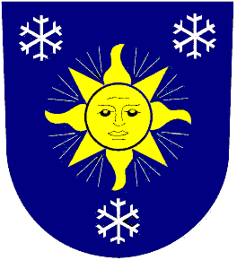 | Obecní úřad Sněžné  518 01 Dobruška  tel. 494 665 669  E-mail: obec.snezne@tiscali.cz  http://www.snezne.net

Úřední hodiny obecního úřadu obce Sněžné

Středa 23.12.2020

bude OÚ uzavřen!

Středa 30.12.2020

budou úřední hodiny od 14:00 do 17:00 hodin

Děkujeme za pochopení a přejeme vám klidné prožití vánočních svátků.

